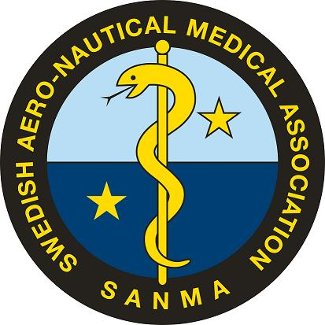
Protokoll fört vid styrelsemöte 2016-04-11
Närvarande: Jan Linder (ordf), Håkan Sköldefors (v ordf), Claes Bothin (sekr), Olle Sandelin (skattmästare), Jesper Rosvall (Flyg).
Närvarande per telefon: Mats Hagberg (Dyk), Lars-Gunnar Hök (Flyg)
Frånvarande: Thomas Sundberg (suppl), Mikael Nordlund (suppl).

1.Mötets öppnande.
2. Justeringsmän
LGH, MH valdes
3. Dagordningen godkändes.
4. Föregående protokoll
Gicks igenom och lades till handlingarna.
5 . Rapporter
MH info: EDTC-kurs (European Diving Technology Committee) ordnas i Göteborg 21-23 september 2016. Dvs kurs i dykerimedicin som ger behörighet för leg läkare att utfärda tjänstbarhetsintyg för arbetstagare i ”Arbete som kräver stor fysisk påfrestning” dvs dykeriarbete, rök- o kemdykning, mats- o stolp arbete. Certifiering gäller 5 år. Sk Refresher erbjuds de som gått EDTC kurs för 5 år sedan eller mer och vill förnya cert i 5 år erbjuds 1 dags kurs i Stockholm (dyktankhuset) den 11 november 2016 (ev reservdag 10 november om många anmälningar). JL info ang 5th European Congress of Aviation Medicine Oslo 15-18/9. (Anmälan har öppnat)
6. Aktiviteter
Årsmöte 2016-05-09 kl 18 vinkällaren Munkbrogatan 2, Gamla Stan, 12 anmälda per 160417.
MH erbjöd sig hålla ett litet föredrag, vilket uppskattas.
7. Skrivelser/meddelanden – ESAM
Intet
8. Skattmästarens rapport
Årsbokslut och deklaration klart. I år resultat -1460 SEK. Föreg år + 9000 SEK.
9. Hemsidan
Uppdateras inför årsmötet
10. Övriga frågor
Aktiviteter nästa verksamhetsår diskuterades. Tex besök Linköping.
JL rapp: TS tänker inte stödja nästa flygläkarkurs Class 1 med hänvisning till att man bara ska utöva tillsyn

11. Nästa styrelsemöte.
Direkt efter årsmötet 9/5.

12. Mötet avslutades.

Justeras Lars-Gunnar Hök Mats Hagberg Vid protokollet Claes Bothin

